



**RMN de 1H revela efeitos da compostagem a partir de esterco bovino sobre o perfil metabólico da soja (*Glycine max* L.)**

**Rosa B. R.de Castro1 (PG), Jhullian Tanada2 (G), Arthur C. Mônico3 (PG), Elizabeth L. M. Miguel4(PG), Elisângela A. da Silva2 (PQ), Julia C. A. V2 (G), Osania E. Ferreira2,3 (PQ), Everlon C. Rigobelo1 (PQ)**

¹ Programa de Pós-graduação em Microbiologia Agropecuária, Universidade Estadual Paulista, 14884-900, Brasil.

2 Departamento de Ciências Agrárias e Biológicas, Universidade do Estado de Minas Gerais, Frutal, Minas Gerais, 38202-436, Brasil.

3 Programa de Pós-graduação em Ciências Ambientais, Universidade do Estado de Minas Gerais, Frutal, Minas Gerais, 38202-436, Brasil.

4 Departamento de Ciências Exatas, Universidade do Estado de Minas Gerais, João Monlevade, Minas Gerais, 35930-314, Brasil.

*E-mail: [alan.machado@uemg.br](mailto:alan.machado@uemg.br)

**RESUMO**

A RMN de 1H foi empregada para avaliar os efeitos da compostagem com esterco bovino sobre o perfil metabólico da soja (*Glycine max* L.) cultivada em vasos. Observou-se uma resposta dose-dependente nas folhas, com alterações nos teores relativos de sacarose, ácido cítrico, asparagina e pinitol. Esses metabólitos estão associados à regulação osmótica, respiração celular e metabolismo do nitrogênio, indicando adaptações bioquímicas da planta aos diferentes teores de compostagem. A análise de componentes principais mostrou separações claras entre os tratamentos, comprovando que os tratamentos influenciam o metabolismo primário e secundário da soja. Esses achados destacam, mais uma vez, a espectroscopia de RMN de 1H como técnica eficaz para avaliar alterações metabólicas, mostrando, neste estudo, sua aplicação na investigação das modificações induzidas na soja pelo uso de compostagem.

_____________________________________________________________________________________________________________



*Palavras-chave: agricultura, metabolismo, condicionador de solo.*

*_________________________________________________________________________________________________________________*



**Introdução**



O setor agrícola enfrenta desafios relacionados à sustentabilidade, segurança alimentar, diante da crescente demanda global por alimentos e da redução da disponibilidade de terras agricultáveis. A soja (*Glycine max* L.), uma das culturas mais importantes do Brasil. No entanto, a produtividade da soja pode ser comprometida por fatores como variações climáticas, incidência de pragas e doenças, além da baixa fertilidade do solo, com destaque em regiões do Cerrado, que apresenta solos degradados e pobres em matéria orgânica e nutrientes importantes como nitrogênio, fósforo, potássio, cálcio e magnésio.

A compostagem tem se consolidado como prática eficaz para reverter a degradação do solo e restaurar sua fertilidade. A aplicação de composto orgânico à base de esterco bovino tem propiciado melhorias nas propriedades físicas, químicas e biológicas do solo, favorecendo a atividade microbiana, matéria orgânica e a disponibilidade de nutrientes. Quando associada a fontes de fósforo, como o fosfato natural, a compostagem acelera a decomposição da matéria orgânica e a liberação de fósforo assimilável, necessário para o crescimento radicular, fotossíntese e desenvolvimento vegetativo das plantas.

Na cultura da soja, há evidências de que a adição de compostos orgânicos não apenas melhora a estrutura do solo e a nutrição das plantas, mas também favorece suas respostas fisiológicas e bioquímicas. No entanto, ainda são escassos os estudos que exploram, de forma detalhada, os efeitos da compostagem — especialmente a partir de esterco bovino — sobre o metabolismo da soja. Nesse contexto, abordagens analíticas avançadas, como a Ressonância Magnética Nuclear de Hidrogênio (RMN de 1H), têm se mostrado promissoras para a elucidação das respostas metabólicas das plantas frente a diferentes práticas de manejo.

Diante do exposto, o presente trabalho teve como objetivo avaliar os efeitos da aplicação de compostagem de esterco bovino, em diferentes doses, sobre o perfil metabólico de plantas de soja cultivadas em vasos, utilizando a RMN de 1H como ferramenta analítica para caracterização do perfil metabólico.

**Experimental**

A pesquisa foi conduzida em casa de vegetação, utilizando vasos de 10 L contendo solo e composto orgânico, com cultivo de soja (*Glycine max* L., cultivar NS6909). Cada vaso foi considerado uma unidade experimental. Foram avaliados cinco tratamentos: C – controle (sem composto); T1, T3 e T5 – solo com compostagem de esterco bovino nas doses de 1, 3 e 5 t/ha, respectivamente; e CP – adubação química convencional. A análise do perfil metabólico das folhas foi realizada 60 dias após o plantio. Para tanto, 50 mg de tecido foliar foram submetidos à extração metabólica conforme protocolo de Kim *et al*. (1). As amostras foram por RMN de 1H em espectrômetro de 600 MHz. A identificação dos metabólitos foi realizada com o software Chenomx NMR Suite 10.0, com confirmação por experimentos bidimensionais (HSQC e COSY) e comparação com dados da literatura (2). Os espectros obtidos foram transformados em uma matriz de área versus intervalo deslocamento químico de *δ* 0,04 (binning). Os dados foram então normalizados pela área total, escalonados por Pareto scaling e submetidos à análise de variância (ANOVA) com correção por FDR (*p* < 0,05). A matriz final foi analisada por análise de componentes principais (PCA) utilizando a plataforma MetaboAnalyst 6.0.

**Resultados e Discussão**

A análise dos espectros de RMN de 1H revelou perfis metabólicos foliares semelhantes entre os tratamentos, com variações sutis nas intensidades dos sinais (Fig. 1). Para investigar essas diferenças, foi aplicada ANOVA one-way com teste post hoc de Tukey HSD (*p* < 0,05), identificando 66 bins significativamente diferentes entre os 243 analisados. Esses bins foram utilizados na PCA (Fig. 2), que explicou 64,4% da variância total (45,7% por PC1 e 18,7% por PC2), revelando separação entre os grupos controle (C) e adubação química (CP), bem como um efeito dose-dependente da compostagem: T1 manteve perfil semelhante ao controle, T3 apresentou distribuição variável, e T5 mostrou um efeito mais forte sobre o perfil metabólico.

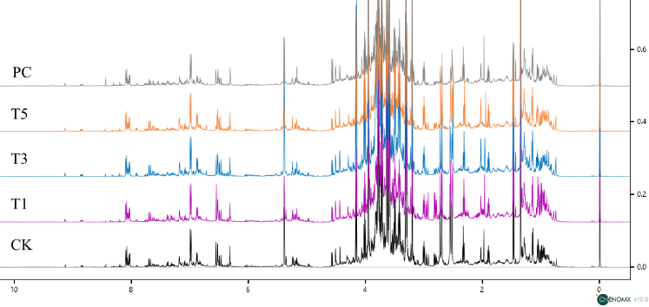

**Figura 1**. Espectros de RMN de 1H dos extratos de folhas de soja cultivadas em solo sem adubação química (C, controle), com adubação química (CP, controle positivo) e com compostagem nas doses de 1, 3 e 5% m/m (T1, T3 e T5, respectivamente).



A análise dos pesos da PCA indicou que sinais de sacarose (*δ* 3,52–5,44) contribuíram para a separação em PC1, enquanto ácido cítrico (*δ* 2,56–2,72), asparagina (*δ* 2,80–2,96 ppm) e pinitol (*δ* 3,60 e 3,96) foram relevantes para PC2. Outros metabólitos também podem ter influenciado a separação, mas não foram identificados devido à complexidade espectral.

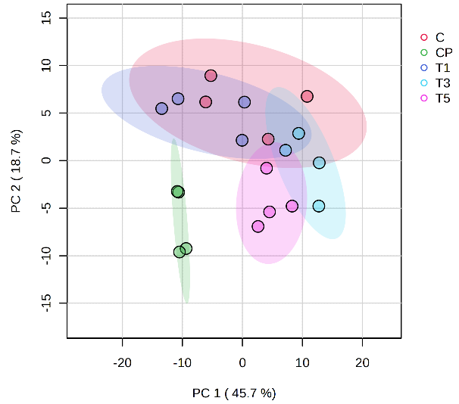

**Figura 2**. Gráfico de escores da componente 1 (PC1) versus componente 2 (PC2) da Análise de Componentes Principais (PCA), obtido a partir dos espectros de RMN de 1H dos extratos de folhas de soja cultivadas em solo sem adubação química (C, controle), com adubação química (CP, controle positivo) e com compostagem nas doses de 1, 3 e 5% m/m (T1, T3 e T5, respectivamente).

**Conclusões**

A compostagem influenciou o perfil metabólico da soja, com clara separação em relação à adubação mineral. A dose de 5% m/m promoveu a maior diferenciação metabólica, sugerindo potencial para aplicações em estratégias de manejo, o que requer validação agronômica.

**Agradecimentos**



Os autores agradecem à FAPEMIG e à UEMG (PQ/UEMG) pelo apoio financeiro e bolsas concedidas. Os autores agradecem ao BioAnalytical Facility NEPS-DQ (https://ne.qui.ufmg.br) da Universidade Federal de Minas Gerais, Belo Horizonte, MG, pelo suporte nas análises de RMN realizadas neste trabalho.

**Referências**

1. H.K. Kim; Y.H. Choi; R. Verpoorte, Nat. Protoc. 2010, 5, 536–549.
2. I.D. Coutinho, L.M.M. Henning, S.A. Döpp, et al., Environ. Exp. Bot. 2018, 153, 176–187.